****

**软件测试技术第一次实验报告**



**学 院 软件学院**

**专 业 软件工程**

**年 级 3**

**姓 名 刘崇玮**

**2019年 3 月 12 日**

# 软件测试技术第一次实验报告

Github网址：https://github.com/liuchongwei1998/software\_testing/tree/master/lab\_1\_junit

1. 需求分析（描述具体需求）

编写并测试一个解决triangle problem的程序，使用junit进行测试，eclemma查看覆盖

1. 概要设计（简单描述设计思路，配合UML图）

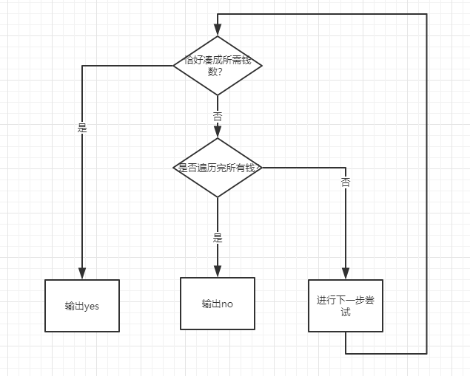

1. 详细设计（详细描述具体如何实现，附代码及说明）

junit官网下载junit和hamcrest

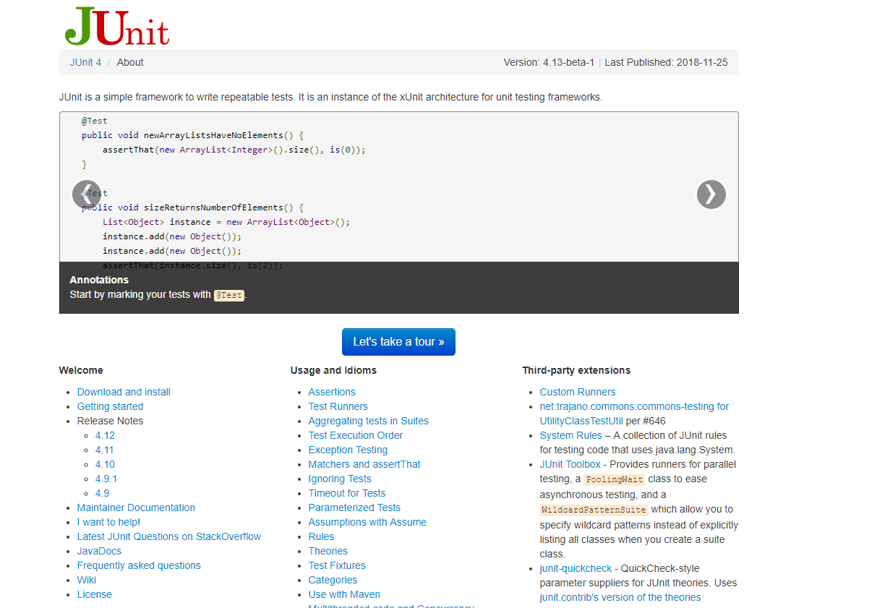

通过eclipse的marketplace安装eclemma

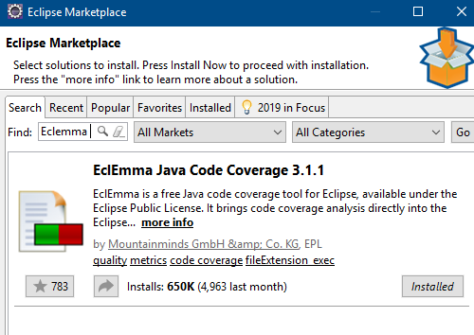

项目创建

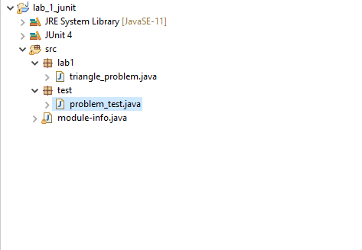

代码

**package** lab1;

**public** **class** triangle\_problem {

**public** String check(**int** x) {

**int** money[]= {50,20,5,5,1,1,1};

**int** i=0;

**while**(x>0&&i<money.length)//从大到小遍历所有金额，直到遍历完或拿到恰好等于x的钱

{

**if**(money[i]<=x)//能使用则使用

x-=money[i];

i++;

}

**if**(x==0) **return** "yes";//x恰好能达到就输出yes

**else** **return** "no";

}

}

1. 调试分析（在实验过程中遇到的问题以及如何解决）
2. 测试结果（描述输入和输出）

Junit测试结果

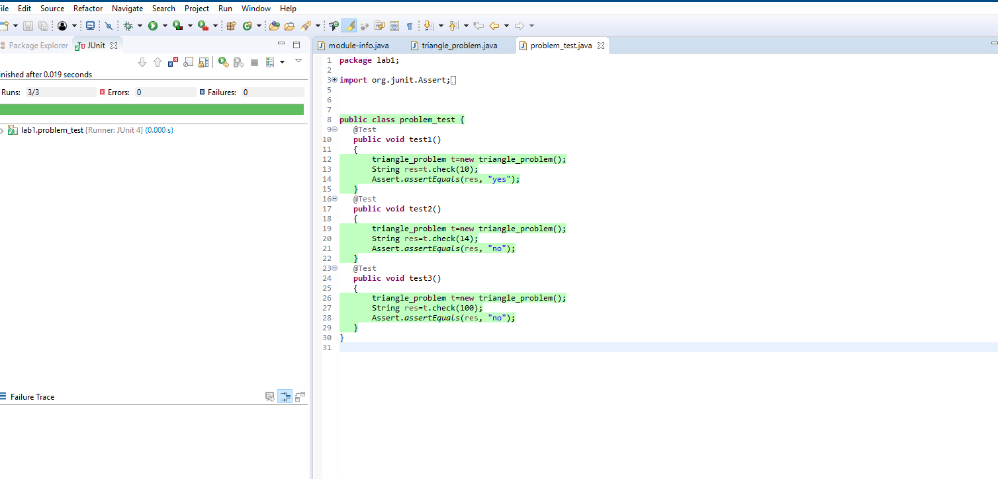

覆盖结果

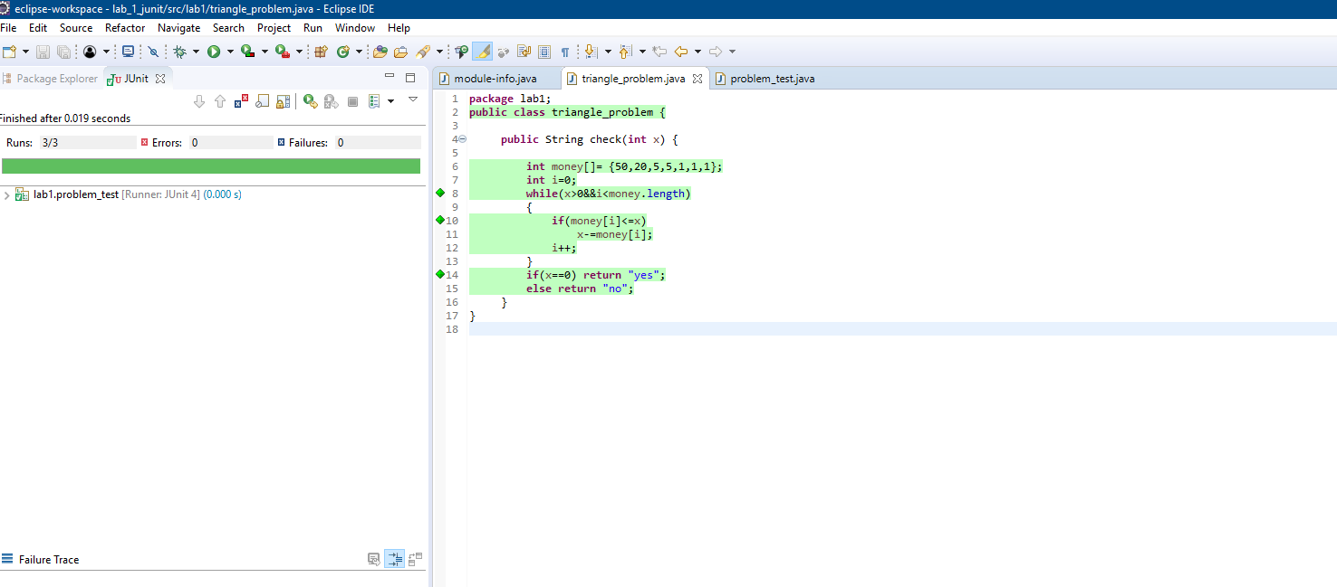

1. 总结

JUnit是一个开放源代码的Java测试框架，用于编写和运行可重复的测试。他是用于[单元测试](https://baike.baidu.com/item/%E5%8D%95%E5%85%83%E6%B5%8B%E8%AF%95" \t "_blank)框架体系xUnit的一个实例；eclemma是一个用来查看代码覆盖率的一个插件。通过这次实验，掌握了junit的基本使用方法。不断根据eclemma查看的代码覆盖率同时调整测试样例，也得出了几个较佳的测试样例。